**ESTIMACIÓN DE PROYECTO DE ENERGÍA SOLAR**

**Preparado por: WattsonBot**

Adolfo Moreno

amoreno.ing@gmail.com

Proyecto: {{nombreProyecto}}

Dirección: {{dirProyecto}}

Potencia instalada: {{potenciaInstalada}} kwp

Número de paneles: {{nPaneles}} (400w)

Ahorro en {{tiempoVidaPy}} años: {{ahorroTotal}}

Costo estimado de instalación: {{costoInstalacion}}

HSP: {{horasSolaresPico}}h

Perdidas: {{perdidas}}%

Inclinación: {{inclinacion}} °

Orientación: {{orientacion}}°

{{imglUbicacion}}

**Detalles del proyecto**

**Ubicación**

**Producción mensual**

{{imglProduccion}}

**Producción anual**

Producción anual: {{prodAnual}} kwh

Consumo anual: {{consumoAnual}} kwh

Porcentaje de ahorro: {{PorcAhorroAnual}} %

Área requerida: {{areaRequerida}} M2

**Análisis Financiero**

Tiempo de vida proyecto: {{tiempoVidaPy }} años

Ahorro mensual promedio: {{ahorroMensual}}

Ahorro anual: {{ahorroAnual}}

Ahorro en {{tiempoVidaPy}} años: ${{ahorroTotal}}

Costo de instalación: {{costoInstalacion}}

Costo de energía en {{tiempoVidaPy}} años:

Sin paneles: {{CostoSinPaneles}}

Con paneles: {{ CostoConPaneles }}

**Costos acumulados {{** **tiempoVidaPy }} años**

{{imglFlujoCostos}}

**¿Qué es un sistema de Energia Solar OnGrid?**

Un sistema on grid, también conocido como sistema conectado a la red, es un tipo de sistema de energía solar que está conectado directamente a la red eléctrica convencional. En este tipo de configuración, la energía generada por los paneles solares se utiliza primero para abastecer las necesidades energéticas del hogar o negocio. Cualquier exceso de energía producido se envía a la red eléctrica, y el propietario del sistema puede recibir créditos o compensaciones por esta energía a través de esquemas de net metering o tarifas de alimentación.

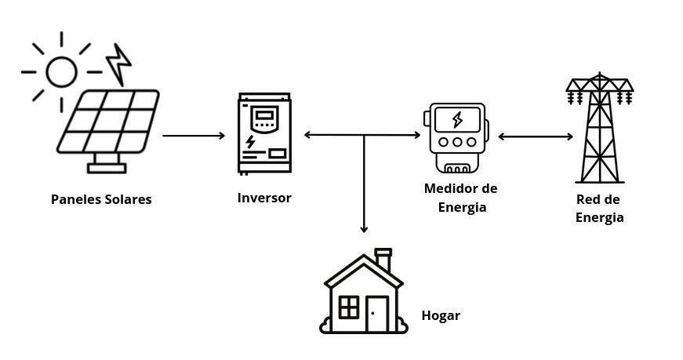

****¿Qué factores pueden afectar el rendimiento de un sistema de energía solar?****

1. La eficiencia del sistema de energía solar puede verse significativamente afectada por la orientación y el ángulo de inclinación de los paneles solares. Una orientación adecuada hacia el sol y un ángulo de inclinación óptimo pueden maximizar la captación de energía solar y, por lo tanto, mejorar el rendimiento general del sistema..
2. Ubicación geográfica: La ubicación geográfica del sistema afecta la cantidad de radiación solar recibida, lo que a su vez influye en la producción de energía.
3. Sombras: La presencia de sombras, ya sea por edificios, árboles u otros obstáculos, puede reducir significativamente el rendimiento del sistema.
4. Temperatura: La temperatura ambiente puede afectar la eficiencia de los paneles solares. En general, un aumento de la temperatura puede reducir la producción de energía.
5. Mantenimiento: Un adecuado mantenimiento del sistema, que incluya la limpieza periódica de los paneles solares y la inspección de componentes, puede garantizar un rendimiento óptimo a lo largo del tiempo.

**Descargo de Responsabilidad**

Este informe ha sido generado por un software automatizado con el propósito de brindar una estimación preliminar basada en la factura de energía proporcionada por el usuario y otros datos introducidos. Aunque se ha realizado un esfuerzo considerable para asegurar que la información proporcionada sea precisa y se base en metodologías de cálculo reconocidas, este documento no debe ser interpretado como un asesoramiento financiero, técnico o profesional definitivo.

Los resultados presentados en este informe son estimaciones y están sujetos a variaciones debido a una amplia gama de factores externos, incluyendo, pero no limitándose a, cambios en las tarifas de energía, condiciones meteorológicas, y modificaciones en la regulación aplicable a sistemas de energía solar. La exactitud de las estimaciones de producción energética y análisis financiero depende de la precisión de los datos proporcionados por el usuario y no se garantiza que reflejen el rendimiento real del sistema.

Este documento no sustituye el asesoramiento de profesionales calificados en el ámbito de la energía solar. Se recomienda encarecidamente consultar con un especialista en energía solar antes de tomar cualquier decisión de inversión basada en la información contenida en este informe. Ni el desarrollador del software, ni ninguna entidad asociada, asumirán responsabilidad alguna por decisiones tomadas o acciones realizadas en base a la información proporcionada en este documento.

Al utilizar este software y aceptar este informe, el usuario reconoce y acepta las limitaciones y condiciones aquí expresadas.